关于和乐业务叠加态业务办理的需求

业务需求说明书

福建移动公司
2026年01月

目 录

1. 需求说明 4
1.1. 总体描述 4
1.2. 建设目标 4
1.3. 建设必要性 5
2. 系统现状 5
2.1. 系统概况 5
2.2. 系统已实现功能 6
2.3. 存在问题 6
3. 功能架构图 7
4. 功能需求 8
4.1. 小福包专区 9
4.1.1. 装修管理 9
4.1.2. 小福包产品管理 11
4.1.3. 订单管理 12
4.2. 店铺装修管理 15
4.2.1. 店铺装修链接选择器 15
4.3. 小福包首页 15
4.3.1. 小福包首页页面 15
4.3.2. 小福包下单页面 15
4.4. 小福包订单 17
4.4.1. 订单详情 17
5. 功附加值调整因子说明 18
5.1. 需求变更规模因子 18
5.2. 应用类型 18
5.3. 质量及特性 19
5.4. 开发语言 20
5.5. 开发团队背景 21
5.6. 完整性级别调整因子 21

需求说明

总体描述
为切实推动一线销售模式从传统“单品导向、资费驱动、指标本位”向“客户需求导向、解决方案驱动、价值创造为本”转型，有效破解叠加态业务销售乏力、场景适配不足、办理流程繁琐等核心痛点，亟需构建统一的叠加态业务销售支撑模块。当前，一线人员在面对客户多元化、组合化需求时，缺乏体系化的销售工具与便捷的推荐路径，仍习惯于推销单一产品或资费套餐，导致交叉销售机会流失、客户价值挖掘不足、业务叠加渗透率偏低。
本模块旨在通过构建场景化、可配置的叠加态方案库，针对家庭、个人、政企等不同客群与业务场景，预设并动态管理多业务融合推荐方案。当一线人员在销售过程中识别客户潜在关联需求时，可依托该模块快速调取并呈现适配的叠加态方案，实现从“推销单品”向“推荐解决方案”的销售行为转变。同时，模块将整合并简化业务办理流程，支持一线人员协助客户一站式完成多业务订购与受理，从而提升销售效率、客户体验与业务融合度，真正形成“识别-推荐-办理”的销售闭环，赋能一线、激活市场、提升价值。

建设目标
为有效推动一线人员销售习惯由单一产品导向向客户需求综合服务导向转变，着力破解当前存在的“卖单品、卖资费、唯指标”等销售痛点，切实提升叠加态业务销售能力与客户价值挖掘水平，拟构建叠加态业务销售模块。本模块旨在针对不同客户场景与业务需求，预设并动态配置多样化、可定制的叠加业务方案库，实现智能匹配与一键推荐。当一线人员识别客户存在多重业务需求时，系统可快速、精准推送适配的叠加态方案，并引导人员主动、规范开展组合营销。同时，通过简化办理流程、整合业务入口，协助客户便捷完成多业务一体化订购与受理，提升办理体验与转化效率。最终，形成“场景识别—方案推荐—协同办理—效果跟踪”的销售闭环，推动业务从单点销售向融合营销升级，助力一线人员转型为综合服务顾问，实现客户价值与业务收入的双重提升。

建设必要性
为破解传统销售模式下“卖单品、卖资费、唯指标”的惯性桎梏，推动一线人员向以客户需求为中心的融合服务转型，全面提升叠加态业务销售能力，亟需构建叠加态业务销售模块。当前业务推荐依赖人工经验，缺乏系统化、场景化的方案支撑，导致交叉销售机会识别难、推荐效率低、办理流程繁，制约了客户价值深度挖掘与业务收入持续增长。通过建设本模块，可固化多业务融合推荐逻辑，预设覆盖各类客户场景的标准化叠加方案，实现系统智能匹配与一键推送，赋能一线人员在识别客户多维度需求时快速响应、精准推介。同时，模块将整合办理入口、简化操作流程，实现叠加业务的一站式受理，大幅提升办理体验与成交转化。本模块的建设是推动销售模式从“任务执行”向“价值经营”升级的关键支撑，对培养一线人员融合营销能力、增强客户黏性、促进业务从单点突破向整体解决方案转型具有重要现实意义。

系统现状

系统概况
为实现一线人员销售习惯的有效转变，着力解决当前存在的“卖单品、卖资费、唯指标”的销售痛点，切实提升叠加态业务的销售能力。拟构建叠加态业销售模块，针对不同场景下配置不同的叠加态方案，当一线人员发现客户存在多个需求时，能够积极、快速的为客户推荐叠加业务方案，同时协助客户便捷的进行办理等；具体功能为以下：
一、新增小福包管理后台：
1.支持各地市个性化装修小福包专区，实现“9市9面”;
2.新增小福包产品管理，支持上下架、补充信息、关联叠加营销方案;
3.新增小福包各地市分销订单管理，含融合宽带订单、小福包订单、叠加营销方案订单;
4.小福包分销订单同步和乐业统一订单，进行酬金登记;
二、新增小福包用户受理前端：
1.支持一人一码的分销机制，用户扫码进入小福包分销专区;
2.新增小福包固定包受理页面；
3.新增宽带新装用户同屏办理融合宽带及小福包（按规则推荐融合宽带）;
4.支持同屏办理叠加营销方案，可通过IOP校验过滤不符合的叠加方案;
5.支持用户订单状态查询，需拆分多个订单，融合宽带、小福包、叠加营销方案等订单，及装维进度查询；

系统已实现功能
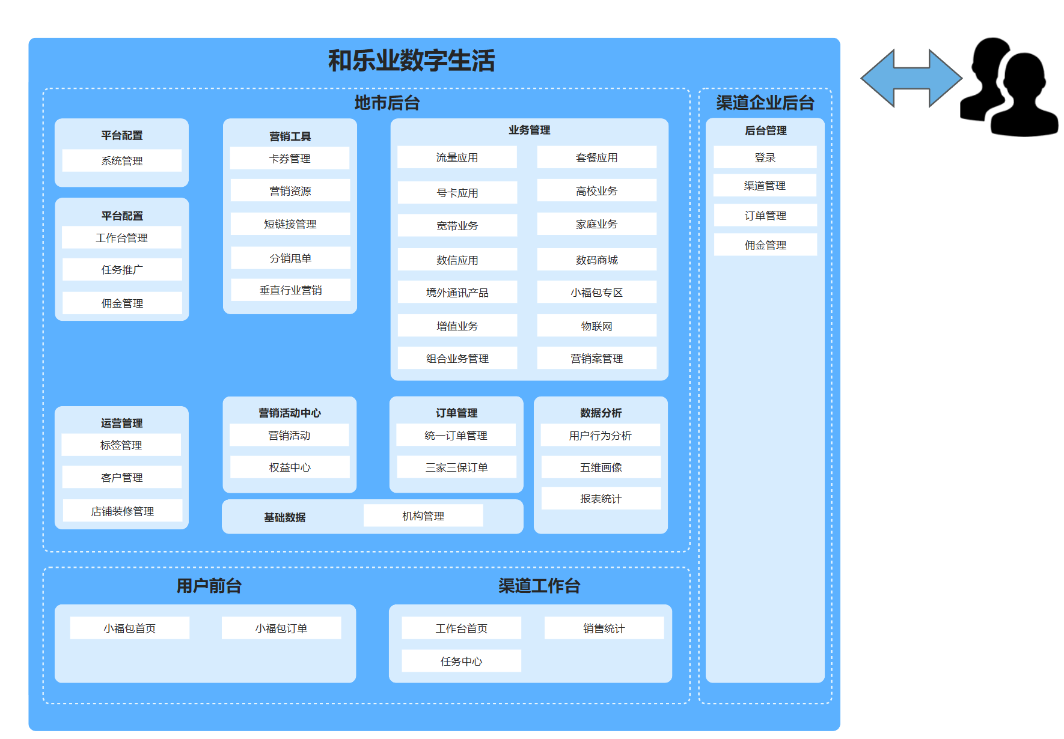

存在问题
全新系统暂无已实现功能。

功能架构图
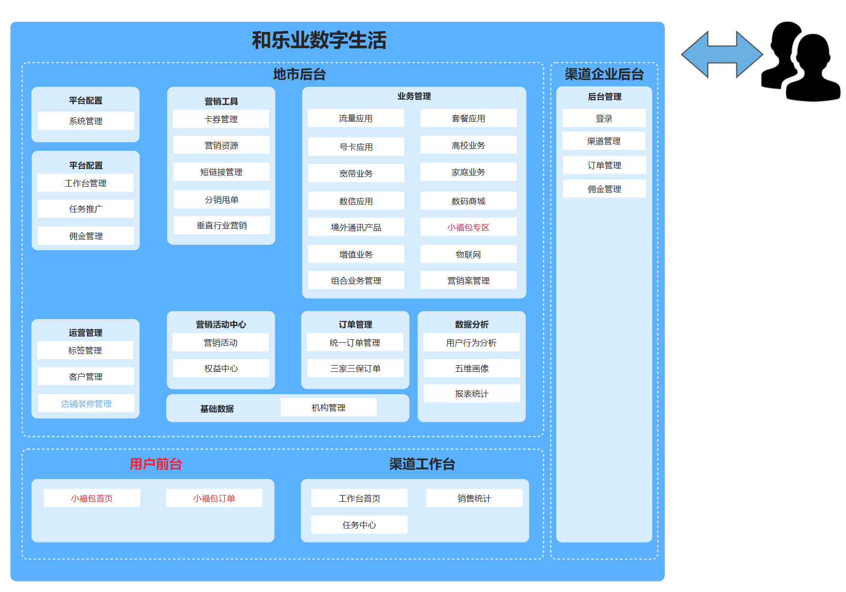
一级功能架构图
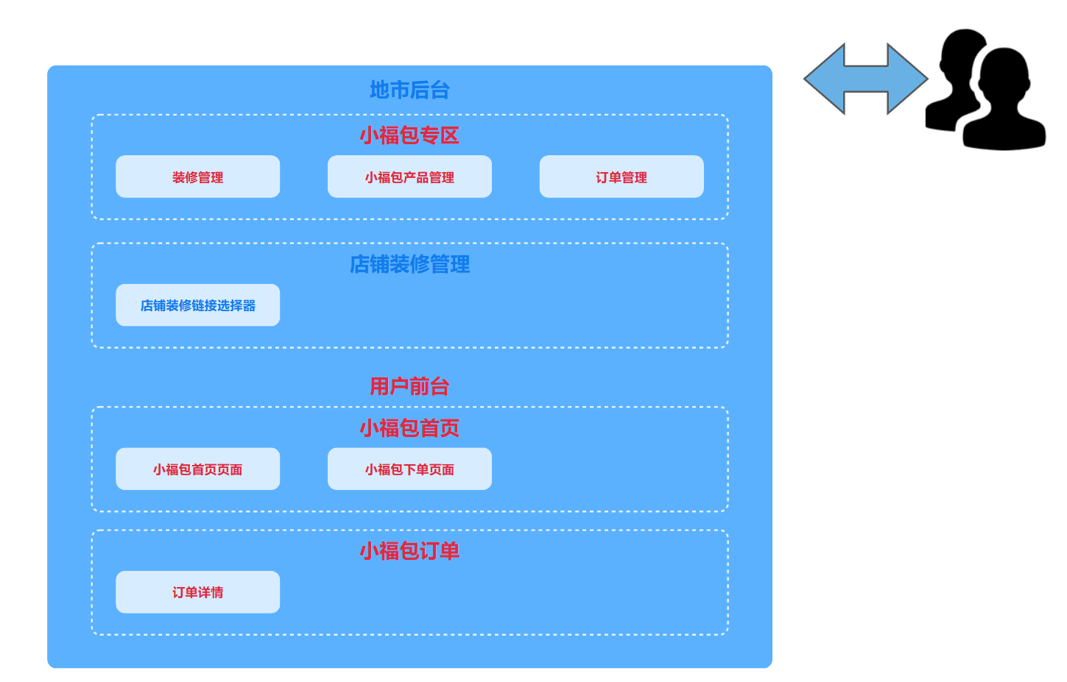
二级功能架构图
新增模块 ；优化模块 ；原有模块

功能需求###文档开始###
入口 | 一级功能模块名称 | 二级功能模块名称 | 三级功能模块名称
地市管理后台 | 小福包专区 | 装修管理 | 基础配置
 |  |  | 图片轮播组件
 |  |  | 图片广告组件
 |  |  | 小福包组件
 |  |  | 活动预览
 |  |  | 保存活动
 |  | 小福包产品管理 | 小福包产品列表
 |  |  | 小福包产品数据同步
 |  |  | 小福包产品编辑
 |  | 订单管理 | 融合宽带订单列表
 |  |  | 融合宽带订单导出
 |  |  | 融合宽带订单查询
 |  |  | 融合宽带订单详情查看
 |  |  | 小福包订单列表
 |  |  | 小福包订单导出
 |  |  | 小福包订单查询
 |  |  | 小福包订单详情查看
 |  |  | 营销案订单列表
 |  |  | 营销案订单查询
 |  |  | 营销案订单导出
 | 店铺装修管理 | 店铺装修链接选择器 | 选择小福包专区链接
用户前台 | 小福包首页 | 小福包首页页面 | 用户登录活动
 |  |  | 小福包首页页面
 |  |  | 活动链接跳转
 |  |  | 选择产品类别标签
 |  | 小福包下单页面 | 小福包下单详情页面
 |  |  | 选择推荐宽带基础套餐
 |  |  | 查看小福包子业务详情
 |  |  | 选择附加业务
 |  |  | 查看附加业务详情
 |  |  | 立即办理
 |  |  | 查询宽带装机时间
 |  |  | 查询选择宽带安装地址
 |  |  | 短信二次验证
 | 小福包订单 | 订单详情 | 查看订单详情
 |  |  | 查看装维进度
 |  |  | 查看已受理订单

小福包专区###一级模块###

装修管理###二级模块###

基础配置###三级模块###
功能描述：小福包活动装修基础配置，表单填写基础信息后，提交保存。表单字段包含页面名称、背景颜色、分享设置、主标题、副标题、缩略图等。
- 获取装修管理基础配置页面

图片轮播组件###功能过程###
功能描述：小福包活动装修图片轮播组件，用户可将图片轮播组件拖拽至预览区域进行组件添加，可配置多张图片进行轮换播放，组件包含选择海报、自动轮播、轮播圆点、图片高度、切换时间、上边距、下边距、添加背景图片等通用字段，其中添加背景图片可单独为每张轮播图添加表单，包含上传图片、标题、选择链接等字段；其中上传图片可从本地文档中选择上传也可从我的图库、公共库中选择上传；选择链接从全局链接获取，包含小福包、功能模块、营销案获得、营销根据、业务、跳转链接等
- 添加图片轮播组件
- 删除图片轮播组件
- 添加轮播图片配置表单
- 删除轮播图片配置表单
- 上传图片文件
- 全局链接列表
- 选择链接配置

图片广告组件
功能描述：小福包活动装修图片广告组件，用户可将图片广告组件拖拽至预览区域进行组件添加，支持修改图片通用属性，其中包含图片个数、图片边距、上边距、下边距、图片效果、标题对齐、标题名称、标题颜色、背景颜色等字段，支持添加多张图片进行展示，每张图片单独包含上传广告图、标题、选择广告链接等字段，并支持给每张图片单独配置全局链接，包含小福包、功能模块、营销案获得、营销根据、业务、跳转链接等。
- 添加图片广告组件
- 删除图片广告组件
- 添加广告图片配置表单
- 删除广告图片配置表单

小福包组件
功能描述：小福包活动装修小福包组件，用户可将小福包组件拖拽至预览区域进行组件添加，通过创建标签并与产品图片关联，即可在不同标签的列表中浏览对应标签下的所有产品图片，支持配置图片通用属性，包含上边距、下边距、左边距、右边距、背景颜色等字段；支持新增标签，并修改标签名称；支持添加多张商品图片并单独设置图片属性，包含标题、上传图片、选择小福包、关联标签等字段，其中选择小福包将调用小福包产品列表。
- 添加小福包组件
- 删除小福包组件
- 新增小福包标签
- 编辑小福包标签
- 删除小福包标签
- 添加小福包产品
- 删除小福包产品
- 关联小福包标签

活动预览
功能描述：小福包活动装修预览功能，预览区域实时更新组件变动及各组件属性变化。
- 活动预览

保存活动
功能描述：用户配置完活动信息之后，可点击保存将配置的内容保存至系统数据库中。
- 保存活动

小福包产品管理

小福包产品列表
功能描述：小福包产品列表展示所有小福包产品，包含变化、小福包名称、小福包编码、子产品数量、资费等字段
- 小福包产品列表

小福包产品数据同步
功能描述：定时凌晨2点调用小福包产品列表查询接口，获取产品列表数据，解析产品列表数据，判断数据情况对本地小福包产品表表执行新增、更新、删除。
- 小福包产品数据同步

小福包产品编辑
功能描述：小福包产品管理编辑功能，支持对小福包产品信息进行修改，包含小福包名称、小福包编码、业务描述、子商品、资费、附加业务等字段；其中附加业务又包含选择营销案、选择用户标签等字段，选择营销案将调用营销案列表，选择用户标签调用用户标签列表，且都支持查询功能。
- 小福包产品编辑页面
- 编辑子业务
- 添加附加业务
- 获取营销案列表
- 选择添加营销案
- 获取用户标签列表
- 选择关联用户标签
- 删除附加业务
- 保存小福包产品编辑内容

订单管理

融合宽带订单列表
功能描述：融合宽带订单列表展示所有融合宽带订单信息，包含序号、订单编号、客户号码、业务名称、业务编码、分销信息、订单状态、下单时间等字段。
- 融合宽带订单列表

融合宽带订单导出
功能描述：支持条件筛选后导出融合宽带订单列表数据，导出字段包括序号、订单编号、客户号码、业务名称、业务编码、分销信息、订单状态、下单时间等。
- 融合宽带订单列表导出

融合宽带订单查询
功能描述：支持按条件筛选融合宽带订单，结果展示在列表中，包含订单编号、客户号码、业务名称、业务编码、渠道名称、分销员号码、下单时间、订单状态等条件字段。
- 融合宽带订单查询

融合宽带订单详情查看
功能描述：点击详情标签进入融合宽带订单详情页面，可查看该订单详细信息，包含基础信息、装维信息、分销渠道信息三个模块，其中基础信息包含订单编号、客户号码、业务名称、业务编码、营销案名称、营销案编码、下单时间、受理时间、订单状态、办理结果、竣工时间、取消时间、宽带账号、电视账号等字段；装维信息包含安装地址、期望安装时间、联系人号码、联系人姓名等字段；分销渠道信息包含所属区县、所属一级渠道、所属泛渠道、分销员等字段；
- 融合宽带订单详情

小福包订单列表
功能描述：小福包订单列表展示所有小福包订单信息，包含序号、订单统一编号、客户号码、业务名称、业务编码、分销信息、下单时间、订单状态等字段。
- 小福包订单列表

小福包订单导出
功能描述：支持条件筛选后导出小福包订单列表数据，包含序号、订单统一编号、客户号码、业务名称、业务编码、分销信息、下单时间、订单状态等字段。
- 小福包订单导出

小福包订单查询
功能描述：支持按条件筛选小福包订单，结果展示在列表中，包含订单编号、客户号码、业务名称、业务编码、渠道名称、分销员号码、下单时间、订单状态等条件字段。
- 小福包订单查询

小福包订单详情查看
功能描述：点击详情标签进入小福包订单详情页面，可查看该订单详细信息，包含基础信息、子业务信息列表、装维信息、分销渠道信息三个模块，其中基础信息包含订单编号、客户号码、业务名称、业务编码、下单时间、受理时间、订单状态、办理结果、竣工时间、取消时间、宽带账号等字段；子业务信息列表包含序号、子业务名称、子业务编码等字段；装维信息包含安装地址、期望安装时间、联系人号码、联系人姓名等字段；分销渠道信息包含所属区县、所属一级渠道、所属泛渠道、分销员等字段。
- 小福包订单详情查看

营销案订单列表
功能描述：营销案订单列表展示所有营销案订单信息，包含序号、订单统一编号、客户号码、业务名称、业务编码、分销信息、下单时间、订单状态等字段。
- 营销案订单列表

营销案订单查询
功能描述：支持按条件筛选营销案订单，结果展示在列表中，包含订单编号、客户号码、业务名称、业务编码、渠道名称、分销员号码、下单时间、订单状态等条件字段。
- 营销案订单查询

营销案订单导出
功能描述：支持条件筛选后导出小福包订单列表数据，包含序号、订单统一编号、客户号码、业务名称、业务编码、分销信息、下单时间、订单状态等字段。
- 营销案订单导出

店铺装修管理

店铺装修链接选择器

选择小福包专区链接
功能描述：和乐业店铺装修链接选择器可查找并选择小福包专区链接。
- 获取小福包专区链接
- 选择小福包专区链接

小福包首页

小福包首页页面

用户登录活动
功能描述：用户进入小福包活动首页，系统检测用户是否登录，如果没有登录则跳转登录页面，用户需进行登录才能参与活动，支持微信授权登录、手机号一键登录等方式。
- 微信授权登录
- 手机号一键登录

小福包首页页面
功能描述：用户进入小福包专区首页，系统后台首页装修数据，渲染并展示小福包首页页面，点击首页轮播图片以及图片广告，可跳转对应活动页面。
- 小福包首页页面

活动链接跳转
功能描述：支持用户点击小福包活动首页轮播图片以及图片广告，并跳转对应活动页面。
- 活动链接跳转

选择产品类别标签
功能描述：用户可选择分类标签，点击标签可切换查看不同类别产品，系统筛选获取该分类相关产品数据，渲染展示在列表中。
- 选择产品类别标签

小福包下单页面

小福包下单详情页面
功能描述：用户选择点击小福包产品，系统获取产品数据，渲染并展示小福包产品下单详情页面，包含推荐宽带套餐、娱乐小福包、附加业务等模块；其中推荐宽带套餐调用【融合宽带新装应用】的宽带套餐推荐，获取当前用户推荐的宽带套餐，首推权益宽带，次推转基础套餐后的权益宽带。
- 小福包下单详情页面

选择推荐宽带基础套餐
功能描述：小福包下单页面推荐宽带套餐模块可下拉选择可办理当前权益宽带套餐的基础套餐。
- 推荐宽带套餐推荐列表页面
- 选择推荐宽带基础套餐

查看小福包子业务详情
功能描述：用户可在子业务模块，点击子业务下方的查看说明标签，系统获取相关子业务详情数据，进行渲染后弹窗展示。
- 查看小福包子业务详情

选择附加业务
功能描述：附加业务模块默认不勾选，用户可选择是否办理，需要办理可点击勾选后，同屏办理。
- 选择附加业务

查看附加业务详情
功能描述：用户可在子附加业务模块，点击附加业务下方的查看说明标签，系统获取相关附加业务详情数据，进行渲染后弹窗展示。
- 查看附加业务详情

立即办理
功能描述：点击立即办理标签，调用接口鉴权是否可办理小福包，鉴权未通过提示：“很抱歉，您暂时无法办理小福包”，鉴权通过则弹窗展示新装宽带需填写的表单信息，包含以下字段宽带设备、设备租赁模式、宽带押金、电视机顶盒押金、归属地市、安装地址、安装时间、联系人、联系号码等字段。
- 办理小福包鉴权
- 展示新增宽带表单

查询宽带装机时间
功能描述：用户点击装机时间标签，系统通过当前分销链接的机构号，提交接口获取对应的社区经理，调用社区经理空闲时间查询空闲的装机服务时间范围段。
- 查询宽带装机时间

查询选择宽带安装地址
功能描述：新增宽带表单填写安装地址字段，进入宽带安装地址页面，用户填写安装地址页面表单信息（包含以下字段：归属地市、归属县区、小区/村、楼栋/门牌号、房间号等字段），调用宽带9层地址，查询匹配符合的装机地址，如果匹配失败，弹窗提醒用户修改表单信息重新匹配；如果匹配成功则返回渲染展示装机地址列表，并且用户可以选择宽带安装地址并点击确认进行提交。
- 宽带安装地址页面
- 查询匹配装机地址
- 选择宽带安装地址

短信二次验证
功能描述：用户填写完成订单后需要进行短信二次验证，点击获取验证码，系统调用接口及验证码模板编写验证码短信发送给用户，用户收到验证码后，输入验证码并点击确认进行验证，验证通过即可完成下单。
- 获取短信验证码
- 验证下单

小福包订单

订单详情

查看订单详情
功能描述：用户点击小福包导航栏订单标签，系统查询小福包订单数据并展示小福包订单详情列表，包含订单状态、订单名称、办理号码、业务详情、订单编码、下单时间等字段。
- 查看订单详情

查看装维进度
功能描述：用户点击装维进度切换装机流程页面，可实时查看装维进度，包含预约上门、装维接单、网络激活、业务受理等字段。
- 查看装维进度

查看已受理订单
功能描述：用户可查看已受理的小福包产品订单，支持点击任一订单查看该订单受理详情信息，包含产品名称、订单状态、子业务受理信息、宽带受理信息等模块。
- 已受理订单列表
- 已受理订单详情

附加值调整因子说明

需求变更规模因子
需求变更规模因子(CF)
匡算 | 项目投资阶段初步计算投资，是最粗略的投资测算。 | 2.00
概算 | 项目可研阶段，根据有代表性的资料，经过适当综合以及扩大合并而成。 | 1.50
预算 | 工程未施工前，根据方案进行投资费用预估 | 1.26
结算 | 工程结束后，竣工结算 | 1.00

本项目属于结算阶段

应用类型
应用类型 | 描述 | 调整因子
业务处理 | 办公自动化系统、日常管理及业务处理应用软件等 | 1.0
应用集成 | 企业服务总线、应用集成等 | 1.2
科技 | 科学计算、仿真、基于复杂算法的统计分析等 | 1.2
多媒体 | 多媒体数据处理；地理信息系统；教育和娱乐应用等 | 1.3
智能信息 | 自然语言处理、人工智能、专家系统等 | 1.7
系统 | 操作系统、数据库系统、集成开发环境、自动化开发/设计工具等 | 1.7
通信控制 | 通信协议、仿真、交换机软件、全球定位系统等 | 1.9
流程控制 | 生产管理、仪器控制、机器人控制、实时控制、嵌入式软件等 | 2.0

本项目主要完成功能装修管理、小福包产品管理、订单管理、店铺装修链接选择器、用户登录活动、小福包首页页面、小福包下单页面、查看小福包订单，属于业务处理。

编号 | 子系统 | 对应的应用领域 | 对应的描述
1 | 关于和乐业务叠加态业务办理的需求 | 业务处理 | 业务处理

质量及特性
调整因子 | 判断标准 | 调整因子
分布式处理 | 没有明示对分布式处理的需求事项 | -1
 | 通过网络进行客户端/服务器及网络基础应用分布处理和传输 | 0
 | 通过特别的设计保证在多个服务器及处理器上同时相互执行应用中的处理功能 | 1
性能 | 没有明示对性能的特别需求事项或仅需提供基本性能 | -1
 | 应答时间或处理率对高峰时间或所有业务时间来说都很重要，存在对连动系统结束处理时间的限制 | 0
 | 为满足性能需求事项，要求设计阶段开始进行性能分析，或在设计、开发阶段使用分析工具 | 1
可靠性 | 没有明示对可靠性的特别需求事项或仅需提供基本的可靠性 | -1
 | 发生故障时带来较多不便或经济损失 | 0
 | 发生故障时造成重大经济损失或有生命危害 | 1
多重站点 | 在相同用途的硬件或软件环境下运行 | -1
 | 在用途类似的硬件或软件环境下运行 | 0
 | 在不同用途的硬件或软件环境下运行 | 1

本项目具备“分布式处理/性能/可靠性/多重站点”；
分布式处理：支持通过增减服务器实现系统扩容与缩容；具备数据访问服务化能力，并支持访问负载均衡部署。
性能：本项目在响应速率及并发性方面，需满足以下要求：
1）响应速率：用户界面打开、事务提交的平均响应时间需低于1.5秒；在线实时查询类业务的数据处理时间需低于5秒。
2）并发性：支持200个用户同时在线使用。
可靠性：本项目是开发小福包业务办理工具，通过页面配置填写规定字段内容配置活动页面，配置人员可配置活动首页装修样式、小福包产品等内容，客户可参与活动选购需要的小福包产品。工具需适配节日营销高频互动场景，若出现卡顿、奖品发放异常等问题，会降低客户参与热情、损害品牌口碑，甚至影响业务推广效果，因此系统的稳定性与准确性要求极高。确保各类业务数据可抵御网络及系统故障，保障系统稳定运行。制定完整、可靠的数据备份方案，建立严格的备份及检查制度，确保备份工作及时、准确。整个应用软件系统需实现7*24小时不间断运行，应用软件单个模块更新、加载时，若不涉及上下模块接口变更，不得影响其他模块正常运行。
多重站点：借助应用数据连接工具的简易配置与管理功能，可智能识别并连接不同业务系统的应用逻辑；通过重构既有系统的数据读写接口，实现异构系统间数据实时获取、业务融合、交互共享及无缝集成，达成应用层系统开放，进而实现对既有应用系统的开放、对接、交互与重构。
综合上述内容，本项目质量特性取值汇总如下表所示：
质量特性 | 分布式处理 | 通过特别的设计保证在多个服务器及处理器上同时相互执行应用中的处理功能 | 1
 | 性能 | 应答时间或处理率对高峰时间或所有业务时间来说都很重要，存在对连动系统结束处理时间的限制 | 1
 | 可靠性 | 发生故障时很难修复，发生重大经济损失或有生命危害 | 1
 | 多重站点 | 在设计阶段需要考虑不同站点的不同硬件或软件环境下运行需求 | 1

开发语言
本项目采用PHP开发语言。
开发语言 | 调整因子
C及其他同级别语言/平台 | 1.2
JAVA、C++、C#及其他同级别语言/平台 | 1.0
PowerBuilder、ASP及其他同级别语言/平台 | 0.8

开发团队背景
开发团队没有同类软件及本行业相关软件开发背景。
开发团队背景 | 调整因子
为本行业（政府）开发过类似的软件 | 0.8
为其他行业开发过类似的软件，或为本行业（政府）开发过不同但相关的软件 | 1.0
没有同类软件及本行业（政府）相关软件开发背景 | 1.2

完整性级别调整因子
本项目的完整性级别为D级，风险等级微小
完整性级别调整因子
A级 | 风险等级高 | 1.70
B级 | 风险等级中 | 1.40
C级 | 风险等级低 | 1.15
D级 | 风险等级微小 | 1.00

